

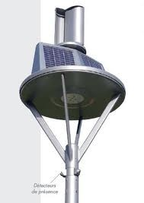

|  |  |  |
| --- | --- | --- |
| Lampadaire autonome Luméa |  |  |
| Que dois-je retenir ?  Recyclage des lampes | |

|  |  |
| --- | --- |
| **CENTRE D'INTÉRÊT** | **Le recyclage** |
| Compétences visées | **C4 - CC4 Réaliser une installation ou une intervention (MELEC)**  Les déchets sont triés et évacués de manière sélective  **C5-4 - CC7 Réaliser l'intervention. (SN)**  Les éléments en fin de vie sont triés selon la réglementation en vigueur en vue du recyclage |
| Connaissances associées | **Mise à disposition des ressources**  Coûts relatifs, disponibilité, impacts environnementaux des matériaux Enjeux énergétiques mondiaux : extraction et transport, production  **Utilisation raisonnée des ressources**  Propriétés physico-chimiques, mécaniques et thermiques des matériaux Impacts environnementaux associés au cycle de vie du produit  Efficacité énergétique d’un système Apport de la chaîne d’information |

# IMPACT D'UN PRODUIT SUR L'ENVIRONNEMENT

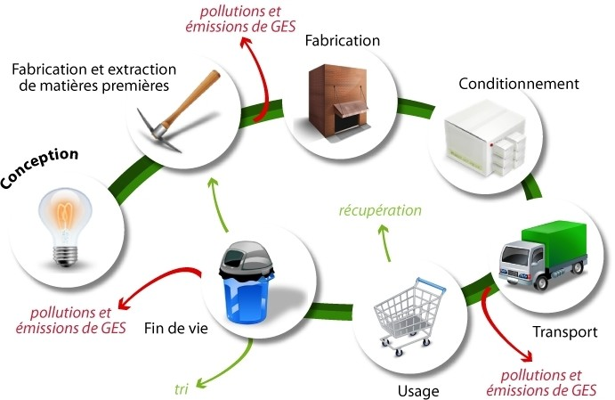Les impacts environnementaux se définissent en trois groupes : épuisement des ressources, pollutions et nuisances. Ces impacts peuvent être évalués grâce à des progiciels d'analyse de cycle de vie, et leur interprétation permet de prévoir les dommages possibles sur l'environnement.

# PERFORMANCE ÉNERGÉTIQUE DES SYSTÈMES CONSOMMATEURS

Ces systèmes ont la particularité d'être consommateurs d'énergie durant leur phase d'utilisation. Il est donc nécessaire d'optimiser leur fonctionnement et d'en mesurer les performances.

Un diagnostic de performance énergétique doit être obligatoirement effectué sur tous les systèmes consommateurs, qu'il s'agisse de produits ou d'ouvrages. Des étiquettes-énergie appelés éco-profils, permettent de classer et de visualiser l'efficacité du système.

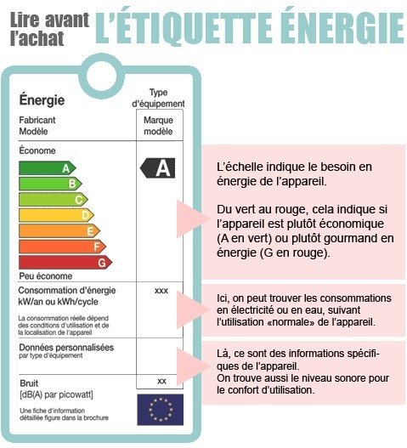 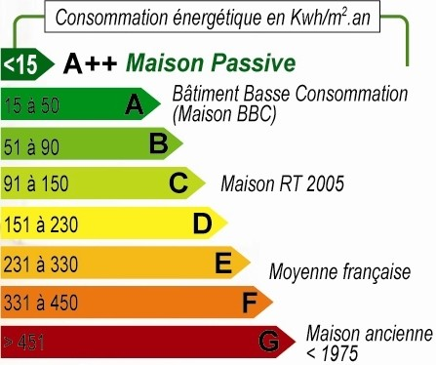

# LE RECYCLAGE DE NOS DÉCHETS

Le [**recyclage**](http://www.futura-sciences.com/fr/definition/t/developpement-durable-2/d/recyclage_5774/) **des** [**déchets**](http://www.futura-sciences.com/fr/definition/t/developpement-durable-2/d/dechet_5725/) part d'un constat : toute activité humaine génère sa part de déchets. L’accroissement démographique et le développement de la société de consommation ont multiplié la quantité de ces déchets, qui ont doublé en 40 ans, pour atteindre 480 [kg](http://www.futura-sciences.com/fr/definition/t/physique-2/d/kilogramme_354/) par an et par personne en France.

D'où la nécessité de mettre en place une gestion des déchets pour s'occuper des problèmes engendrés par leur accumulation : papier, carton, [verre](http://www.futura-sciences.com/fr/definition/t/geographie-1/d/verres_1643/), plastique, [métaux](http://www.futura-sciences.com/fr/definition/t/matiere-1/d/metal_3877/), ... Ces déchets représentent d’abord un risque sanitaire puis énergétique et enfin environnemental. Le recyclage est donc très important.

Face à l'augmentation des déchets ménagers, les techniques de traitement des déchets ont dû évoluer. Le développement des technologies et des filières de retraitement, poussé par l’évolution de la réglementation et la prise de conscience écologique, ont augmenté les taux de [recyclage](http://www.futura-sciences.com/fr/definition/t/developpement-durable-2/d/recyclage_5774/) tout en diminuant les volumes incinérés et stockés. Mais cette évolution rapide du traitement des déchets n’est pas toujours aisée à suivre et il est parfois encore compliqué, pour les consommateurs, de recycler ses déchets. Les initiatives d’informations et de sensibilisation se multiplient donc pour corriger cet état de fait.

**Quel est le cycle de vie de nos** [**déchets**](http://www.futura-sciences.com/fr/definition/t/developpement-durable-2/d/dechet_5725/) **?** Au commencement était le produit… enfin presque, puisque celui-ci est lui-même issu de procédés de transformation de matières premières. Après son acquisition, ce produit est utilisé jusqu’à son abandon du fait de la perte de son utilité technique (défaillance) ou de l’évolution du contexte social (mode, évolution réglementaire, etc.). Il devient alors un déchet.

Ce déchet est, selon les cas, trié, vendu, donné ou collecté, re-trié, réparé ou rechargé ou encore transformé.

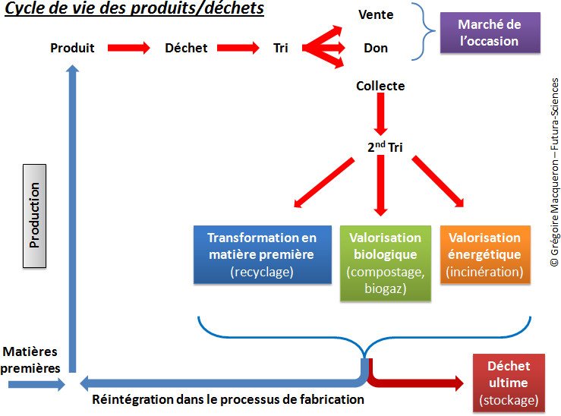

Une fraction des déchets ne peut être, en l’état des technologies actuelles et de la faisabilité économique, valorisée. Cette fraction forme les [déchets ultimes](http://www.futura-sciences.com/fr/definition/t/developpement-durable-2/d/dechet-ultime_5727/) qui, après réduction éventuelle de leur [toxicité](http://www.futura-sciences.com/fr/definition/t/medecine-2/d/toxicite_6517/), sont stockés dans des centres spécialisés. Ces centre de stockage des déchets ultimes (CSDU) ou d’enfouissement techniques (CET) ont pour but d’empêcher toutes fuites dans l’environnement qui pourraient engendrer des pollutions ou affecter la santé humaine.

Comme ces centres techniques, autrefois appelés plus vulgairement décharge seront légués aux générations futures, la mise en décharge ne cadre pas avec les principes du développement durable. Le Grenelle de l’Environnement a donc fixé comme objectif de réduire de 15 % les déchets destinés à l'enfouissement ou à l'incinération à l'horizon 2012.

REPONDRE AU QCM SUR PRONOTE SUR LA SYNTHESE DU RECYCLAGE DES LAMPES